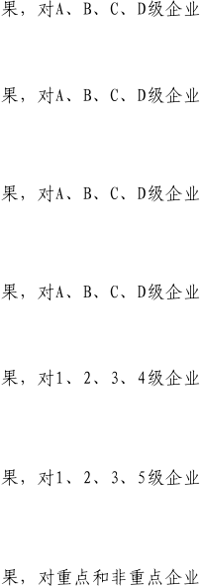

附件1：

朔州市平鲁区2023年度市场监管领域部门联合双随机抽查工作计划（区直各有关部门）

|  |  |  |  |  |  |  |  |  |  |
| --- | --- | --- | --- | --- | --- | --- | --- | --- | --- |
| 地市 | 序号 | 抽查任务名称 | 抽查事项 | 抽查对象  范围 | 抽查比例  及频次 | 智慧监管（信用风  险分类）要求 | 抽查检查  起止时间 | 发起部门 | 配合部门 |
| 朔  州  市  平  鲁  区 | 1 | 对学校办学情况的双随机抽查 | 中小学教育装备产品（含文体教育用品、教学仪器、音体美卫器材、信息技术装备、课桌椅、校服等）的检查 | 中小学校 | 抽查比例不低  于10%；1次/年 | 根据企业信用风险分类结果，对A、B、C级企业分别递加抽查比例、频次 | 3月—12月 | 区教育局 | 市市场监管局 |
| 2 | 影剧院、录像厅（室）、游艺厅（室）、舞厅、音乐厅经营卫生情况抽查 | 影剧院、录像厅（室）、游艺厅（室）、舞厅、音乐厅取得、公示相关许可证及其他情况的检查 | 各类影剧院、录像厅（室）、游艺厅（室）、舞厅、音乐厅 | 抽查比例不低  于10%;1次/年 | 根据企业信用风险分类结果，对A、B、C、D级企业分别递加抽查比例、频次 | 3月—12月 | 区卫健委 | 市文旅局 |
| 3 | 影剧院、录像厅（室）、游艺厅（室）、  舞厅、音乐厅卫生状况及卫生制度的检查 | 3月—12月 | 市卫健委 | 市文旅局 |
| 4 | 游泳场（馆）、商场（超市）  抽查 | 游泳场（馆）取得许可证及卫生管理情况  等的检查 | 游泳场（馆） | 抽查比例不低  于20%；1次/年 | 根据企业信用风险分类结  分别递加抽查比例、频次 | 3月—12月 | 市卫健委 | 市市场监管局 |
| 5 | 商场（超市）取得许可证及卫生管理情况  等的检查 | 商场（超市） | 抽查比例不低  于10%；1次/年 | 根据企业信用风险分类结  分别递加抽查比例、频次 | 3月—12月 | 市卫健委 | 市市场监管局 |
|  | 6 | 经营性互联网文化单位的检查 | 经营性互联网文化单位经营情况的检查 | 经营性互联网文  化单位 | 抽查比例不低  于10%；1次/年 | 根据企业信用风险分类结  分别递加抽查比例、频次 | 3月—12月 | 市文旅局 | 市市场监管局 |
| 7 | 对旅行社的双随机抽查 | 旅行社取得许可情况的检查；旅行社经营  情况的检查 | 全市旅行社 | 抽查比例不低  于10%；1次/年 | 根据企业信用风险分类结  分别递加抽查比例、频次 | 3月—12月 | 市文旅局 | 市市场监管局 |
| 8 | 保安行业相关单位抽查 | 保安从业单位及其保安服务活动情况的检  查；单位保安员资质的检查 | 保安行业相关单  位 | 抽查比例不低  于20%;1次/年 | 根据企业信用风险分类结  分别递加抽查比例、频次 | 3月—12月 | 市公安局 | 市市场监管局 |
| 9 | 爆破作业单位抽查 | 民用爆破物仓储情况检查；爆破作业单位有关制度情况的检查；爆破作业单位作业情况的检查 | 爆破作业单位 | 抽查比例不低  于5%;1次/年 | 根据企业信用风险分类结  分别递加抽查比例、频次 | 3月—12月 | 市公安局 | 市市场监管局 |
| 10 | 外商投资信息报告抽查 | 外商投资信息报告的检查 | 外国投资者、外  商投资企业 | 抽查比例不低  于20%;1次/年 | 根据企业信用风险分类结  分别递加抽查比例、频次 | 3月—12月 | 市促投局 | 市市场监管局 |
| 11 | 生态环境监测机构监督检查 | 生态环境监测机构监测情况的检查 | 生态环境监测机  构 | 抽查比例不低  于20%;1次/年 | 根据企业信用风险分类结果，对A、B、C级企业分别递加抽查比例、频次 | 3月—12月 | 市生态环境局 | 市市场监管局 |
| 12 | 机动车排放检验机构检测情况  抽查 | 机动车排放检验情况和设备使用情况的检  查 | 机动车排放检验  单位 | 抽查比例不低  于10%;1次/年 | 根据企业信用风险分类结果，对低风险、一般风险、较高风险、高风险企业分别递加抽查比例、频次 | 3月—12月 | 市场监督管理局 | 市生态环境局 |

第 1 页，共 5 页

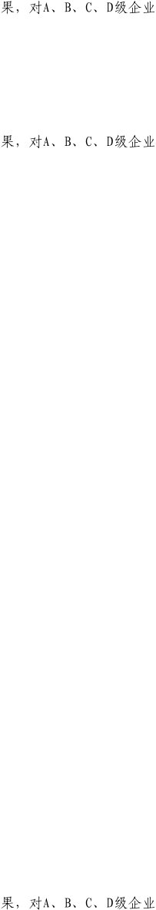

|  |  |  |  |  |  |  |  |  |  |
| --- | --- | --- | --- | --- | --- | --- | --- | --- | --- |
| 地市 | 序号 | 抽查任务名称 | 抽查事项 | 抽查对象  范围 | 抽查比例  及频次 | 智慧监管（信用风  险分类）要求 | 抽查检查  起止时间 | 发起部门 | 配合部门 |
| 朔  州  市  平  鲁  区 | 13 | 交通运输行业监管 | 危险货物运输行业安全生产情况的检查 | 危货运输企业 | 抽查比例不低  于16%;1次/年 | 根据企业信用风险分类结果，对A、B、C、D级企业分别递加抽查比例、频次 | 3月—12月 | 市交通局 | 市市场监管局 |
| 14 | 道路运输新业态企业的检查 | 道路运输新业态  经营企业 | 抽查比例不低  于20%;1次/年 | 根据企业信用风险分类结  分别递加抽查比例、频次 | 3月—12月 | 市交通局 | 市市场监管局 |
| 15 | 交通运输行业监管 | 道路运输车辆达标管理情况检查 | 道路运输车辆达  标管理相关机构 | 抽查比例不低  于20%；1次/年 | 根据企业信用风险分类结果，对A、B、C、D级企业分别递加抽查比例、频次 | 3月—12月 | 市交通局 | 市市场监管局 |
| 16 | 交通运输市场行为监督检查 | 交通运输工程参  建单位 | 抽查比例不低  于20%；1次/年 | 根据企业信用风险分类结  分别递加抽查比例、频次 | 3月—12月 | 市交通局 | 市市场监管局 |
| 17 | 农业生产资料监管 | 农药监督检查 | 农药生产者、经营者，农药登记试验单位 | 抽查比例不低  于10%；1次/年 | 根据企业信用风险分类结果，对A、B、C级企业分别递加抽查比例、频次 | 3月—12月 | 市农业农村局 | 市市场监管局 |
| 18 | 肥料监督检查 | 经农业农村部门登记的肥料产品生产经营者 | 抽查比例不低  于10%；1次/年 | 根据企业信用风险分类结果，对A、B、C级企业分别递加抽查比例、频次 | 3月—12月 | 市农业农村局 | 市市场监管局 |
| 19 | 农作物种子监督检查 | 农作物种子生产  经营者 | 抽查比例不低  于10%；1次/年 | 根据企业信用风险分类结果，对A、B、C级企业分别递加抽查比例、频次 | 3月—12月 | 市农业农村局 | 市市场监管局 |
| 20 | 兽药监督检查 | 兽药生产经营企业，兽药使用单位 | 抽查比例不低  于10%；1次/年 | 根据企业信用风险分类结果，对A、B、C级企业分别递加抽查比例、频次 | 3月—12月 | 市农业农村局 | 市市场监管局 |
|  | 21 | 农业生产资料监管 | 饲料、饲料添加剂监督检查 | 饲料和饲料添加剂生产企业和经营企业 | 抽查比例不低  于10%；1次/年 | 根据企业信用风险分类结果，对A、B、C级企业分别递加抽查比例、频次 | 3月—12月 | 市农业农村局 | 市市场监管局 |
| 22 | 牲畜、水生野生动物养殖加工  情况的检查 | 种畜禽质量安全监督检查 | 从事种畜禽生产  经营的单位 | 抽查比例不低  于10%；1次/年 | 根据企业信用风险分类结果，对A、B、C级企业分别递加抽查比例、频次 | 3月—12月 | 市农业农村局 | 市市场监管局 |
| 23 | 消防监督检查 | 对单位履行法定消防安全职责情况的监督  抽查 | 机关、团体、企  业、事业等单位 | 抽查比例不低  于5%；1次/年 | 根据企业信用风险分类结果，对高、中、低风险企业分别递加抽查比例、频  次 | 3月—12月 | 市消防救援支队 | 市民政局 |
| 24 | 对单位履行法定消防安全职责情况的消防  安全专项检查 |
| 25 | 对市级监管的煤矿企业实施双  随机监督检查 | 煤矿企业安全生产监督检查 | 对市级监管的煤矿企业实施双随机监督检查 | 年度监督检查计划中，抽查比例不低于 30%；1次/年 | 根据企业信用风险分类结  分别递加抽查比例、频次 | 3月—12月 | 区应急局 | 区气象局 |

第 2 页，共 5 页

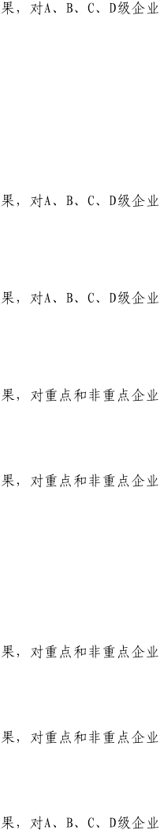

|  |  |  |  |  |  |  |  |  |  |
| --- | --- | --- | --- | --- | --- | --- | --- | --- | --- |
| 地市 | 序号 | 抽查任务名称 | 抽查事项 | 抽查对象  范围 | 抽查比例  及频次 | 智慧监管（信用风  险分类）要求 | 抽查检查  起止时间 | 发起部门 | 配合部门 |
| 朔  州  市  平  鲁  区 | 26 | 对非煤矿山企业的双随机抽查 | 对非煤矿山企业安全生产监督检查 | 年度监督检查计划中所列的40家非煤矿山企业 | 年度监督检查计划中抽查比例不低5%；1次/年 | 根据企业信用风险分类结  分别递加抽查比例、频次 | 3月—12月 | 市应急局 | 市市场监管局  市生态环境局 |
| 27 | 对独立洗储煤场的双随机抽查  检查 | 对独立洗储煤场安全生产情况的检查 | 全市煤炭洗选企  业 | 不低于年度计  划的20% | 根据企业信用风险分类结果，对A、B、C、D级企业分别递加抽查比例、频次 | 3月—12月 | 市应急局 | 市生态环境局 |
| 28 | 危险化学品和冶金工贸行业领  域企业安全生产情况 | 危险化学品生产、经营企业安全生产情况  的检查 | 危险化学品生产  、经营企业 | 2%；1次/年 | 根据企业信用风险分类结  分别递加抽查比例、频次 | 3月—12月 | 市应急局 | 市市场监管局  市气象局 |
| 29 | 对冶金工贸企业监督检查 | 冶金工贸企业 | 年度监督检查计划中抽查比例不低于5%；1次/年 | 根据企业信用风险分类结  分别递加抽查比例、频次 | 3月—12月 | 市应急局 | 市市场监管局  市气象局 |
| 30 | 汽车市场监管 | 新车销售市场监管 | 新车销售市场经  营主体 | 抽查比例不低  于10%；1次/年 | 根据企业信用风险分类结  分别递加抽查比例、频次 | 3月—12月 | 市商务局 | 市市场监管局 |
| 31 | 二手车交易市场监管 | 二手车交易市场和二手车经营主体 | 抽查比例不低  于10%；1次/年 | 根据企业信用风险分类结  分别递加抽查比例、频次 | 3月—12月 | 市商务局 | 市市场监管局 |
| 32 | 报废机动车回收拆解活动监管 | 报废机动车回收  拆解企业 | 抽查比例不低  于10%；1次/年 | 根据企业信用风险分类结果，对重点和非重点企业分别递加抽查比例、频次 | 3月—12月 | 市商务局 | 市公安局  市生态环境局 |
|  | 33 | 单用途预付卡备案发卡企业抽  查 | 对单用途预付卡备案发卡企业的抽查检查 | 本辖区内已发行单用途预付卡的备案企业 | 抽查比例不低  于10%；1次/年 | 根据企业信用风险分类结  分别递加抽查比例、频次 | 3月—12月 | 市商务局 | 市市场监管局 |
| 34 | 拍卖企业抽查 | 拍卖企业执行拍卖法等法规情况检查 | 依法取得从事拍卖业务许可的企业及分支机构 | 抽查比例不低  于10%；1次/年 | 根据企业信用风险分类结  分别递加抽查比例、频次 | 3月—12月 | 市商务局 | 市市场监管局 |
| 35 | 房地产市场监督执法检查 | 房地产市场监督执法检查 | 房地产从业单位 | 抽查比例不低  于10%；1次/年 | 根据企业信用风险分类结  分别递加抽查比例、频次 | 3月—12月 | 市住建局 | 市市场监管局 |
| 36 | 房地产行业定价情况的检查 | 抽查比例不低  于10%；1次/年 | 根据企业信用风险分类结果，对低风险、一般风险、较高风险、高风险企业分别递加抽查比例、频次 | 3月—12月 | 市市场监管局 | 市住建局 |
| 37 | 建筑市场监督执法检查 | 建筑用工实名制、工程款支付情况检查 | 建筑市场从业单  位 | 抽查比例不低  于10%；1次/年 | 根据企业信用风险分类结果，对A、B、C、D级企业分别递加抽查比例、频次 | 3月—12月 | 市住建局 | 市人社局 |

第 3 页，共 5 页

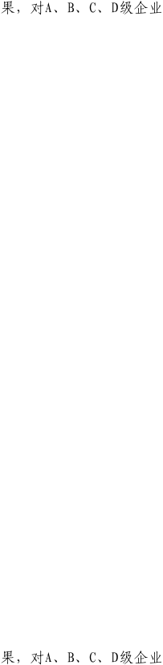

|  |  |  |  |  |  |  |  |  |  |
| --- | --- | --- | --- | --- | --- | --- | --- | --- | --- |
| 地市 | 序号 | 抽查任务名称 | 抽查事项 | 抽查对象  范围 | 抽查比例  及频次 | 智慧监管（信用风  险分类）要求 | 抽查检查  起止时间 | 发起部门 | 配合部门 |
| 朔  州  市  平  鲁  区 | 38 | 燃气经营监督执法检查 | 燃气经营许可证取得情况的检查 | 燃气经营企业 | 抽查比例不低  于30%；1次/年 | 根据企业信用风险分类结  分别递加抽查比例、频次 | 3月—12月 | 市城市管理局 | 市市场监管局 |
| 39 | 燃气经营监督执法检查 |
| 40 | 市政工程监督检查 | 园林绿化工程建设市场监管 | 园林绿化行业相关企业和从业人员 | 抽查比例不低  于10%；1次/年 | 根据企业信用风险分类结果，对A、B、C、D级企业分别递加抽查比例、频次 | 3月—12月 | 市城市管理局 | 市市场监管局 |
| 41 | 市政工程监督检查 | 城镇污水处理设施污染防治情况的检查 | 城镇污水处理厂 | 抽查3家污水  处理厂;1次/年 | 根据企业信用风险分类结果，对A、B、C级企业分别递加抽查比例、频次 | 3月—12月 | 市生态环境局 | 市城市管理局 |
| 42 | 涉嫌税收违法当事人的抽查 | 涉嫌税收违法的纳税人、扣缴义务人、和  其他涉税当事人的检查 | 涉嫌税收违法当  事人 | 抽查比例不低  于10%；1次/年 | 根据企业信用风险分类结果，对重点税源、一般税源企业分别递加抽查比例  、频次 | 3月—12月 | 市税务局 | 市市场监管局 |
| 43 | 出口商品生产企业的检查 | 对出口商品生产企业的检查 | 出口商品生产企  业 | 抽查比例不低  于20%；1次/年 | 根据企业信用风险分类结果，对失信、一般信用企业分别递加抽查比例、频  次 | 3月—12月 | 朔州海关 | 市市场监管局  市税务局 |
| 44 | 劳动用工监管 | 各类用人单位（与劳动者建立劳动关系）  工资支付情况检查 | 各类用人单位 （与劳动者建立劳动关系） | 抽查比例不低  于20%；1次/年 | 根据企业信用风险分类结果，对A、B、C级企业分别递加抽查比例、频次 | 3月—12月 | 市人社局 | 市市场监管局市住建局  市水利局 |
| 45 | 劳务派遣用工检查 | 劳务派遣相关单  位 | 抽查比例不低  于20%；1次/年 | 根据企业信用风险分类结果，对A、B、C级企业分别递加抽查比例、频次 | 3月—12月 |
|  | 46 | 高危险性体育经营活动的检查 | 是否取得高危经营许可证、安全生产、设施设备、救生员和教练员的配备、规章制度、应急预案、水质、经营情况等的检查 | 游泳、滑雪经营  单位 | 抽查比例不低  于20%；1次/年 | 根据企业信用风险分类结  分别递加抽查比例、频次 | 3月—12月 | 市体育局 | 市卫健委 |
| 47 | 国家常规统计调查、部门统计  调查、地方统计调查 | 调查对象依法提供统计资料情况等的检查 | 统计调查对象 | 抽查比例不低  于20%；1次/年 | 根据企业信用风险分类结果，对红、黑名单企业分别递加抽查比例、频次 | 3月—12月 | 市统计局 | 市市场监管局 |
| 48 | 粮食经营者监督检查 | 对粮食经营者从事收购、储存、运输活动  和政策性粮食购销活动的监督检查 | 粮食经营者 | 抽查比例不低  于20%；1次/年 | 根据企业信用风险分类结果，对A、B、C级企业分别递加抽查比例、频次 | 3月—12月 | 市发改委 | 市市场监管局 |
| 49 | 对粮食经营者执行国家粮食流通统计制度  情况的监督检查 | 抽查比例不低  于20%；1次/年 | 根据企业信用风险分类结果，对A、B、C级企业分别递加抽查比例、频次 | 3月—12月 | 市统计局 |

第 4 页，共 5 页



|  |  |  |  |  |  |  |  |  |  |
| --- | --- | --- | --- | --- | --- | --- | --- | --- | --- |
| 地市 | 序号 | 抽查任务名称 | 抽查事项 | 抽查对象  范围 | 抽查比例  及频次 | 智慧监管（信用风  险分类）要求 | 抽查检查  起止时间 | 发起部门 | 配合部门 |
| 朔  州  市  平  鲁  区 | 50 | 林草种子生产经营情况的检查 | 对林木种子生产经营活动的监督检查 | 林木种子生产经  营单位 | 抽查比例不低  于10%；1次/年 | 根据企业信用风险分类结  分别递加抽查比例、频次 | 3月—12月 | 市自然资源局 | 市市场监管局 |
| 51 | 对草种生产经营活动的监督检查 | 草种生产经营单  位 | 抽查比例不低  于10%；1次/年 | 根据企业信用风险分类结果，对A、B、C、D级企业分别递加抽查比例、频次 | 3月—12月 |
| 52 | 油库、气库、弹药库、烟花爆竹、石化建设工程、雷电易发区内的矿区、旅游景点相关单位的防雷安全检查 | 防雷安全监督检查 | 油库、气库、弹药库、烟花爆竹、石化建设工程、雷电易发区内的矿区、旅游景点相关单位 | 抽查比例不低  于5%；1次/年 | 根据企业信用风险分类结果，对A、B、C、D级企业分别递加抽查比例、频次 | 3月—12月 | 市气象局 | 市市场监管局 |
| 53 | 升放无人驾驶自由气球或者系  留气球活动审批 | 升放无人驾驶自由气球或者系留气球活动 | 从事升放气球活  动的相关单位 | 抽查比例不低  于20%；1次/年 | 根据企业信用风险分类结果，对A、B、C、D级企业分别递加抽查比例、频次 | 3月—12月 | 市气象局 | 市市场监管局 |
| 54 | 对出版物零售单位经营情况的  双随机抽查 | 对出版物经营情况的检查 | 全市范围内的出  版物经营单位 | 抽查比例不低  于3%；1次/年 | 参考市场监管部门企业信用风险分类结果，对低风险、一般风险、较高风险、高风险企业分别递加比  例抽查 | 3月—12月 | 市委宣传部 | 市文旅局 |
| 55 | 对包装装潢、其他印刷品印刷  单位经营情况的双随机抽查 | 对包装装潢、其他印刷品印刷单位经营情  况的检查 | 全市范围内的包装装潢和其他印刷品印刷单位 | 抽查比例不低  于3%；1次/年 | 参考市场监管部门企业信用风险分类结果，对低风险、一般风险、较高风险、高风险企业分别递加比  例抽查 | 3月—12月 | 市委宣传部 | 市文旅局 |

第 5 页，共 5 页